2020年苏教版一年级数学下册期末质量检测必刷卷
【学霸夺分密卷七】 精英百分卷
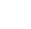
班级 姓名 学号 分数
（时间：120分钟 满分：100分）
题号 | 一 | 二 | 三 | 四 | 五 | 六 | 总分
得分

一、填空题（共8题；共16分）
1．37里有（______）个十和7个（______），6个十和9个一是（_______）。
2．写出3个个位上的数和十位上的数的和是10的两位数： （______），（______），（______）。
3．最接近10的两位数是（_____），（_____）是与100相差1的两位数。
4．56的十位上的数是（______），表示（______）个（______）；个位上的数是（______），表示（______）个（______）。
5．79添上1是（____）个十,也就是（____）;比100小1的数是（____）。
6．按规律填数。
⑴ 9 ，11 ，13 ，15 ，（______），（______），（______）。
⑵ 34 ，30 ，26 ，22 ，（______），（______），（______）。
7．在（ ）里填上“＞”“＜”或“＝”。
54（____）45 63（____）68 15－7（____）7
81（____）70＋9 7＋32（____）40 50－30（____）20
8．看图数一数，填一填。
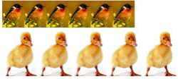
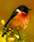有（______）只； 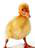有（______）只； （______）

二、选择题（共8题；共16分）
9．一辆客车上原来有56人，后来下车27人，又上车19人。现在车上的人数有什么变化？（ ）
A．比56人多 B．比56人少 C．还是56人
10．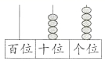表示的数是( )。
A．44 B．54 C．45
11．一（2）班女生植树16棵，男生植树19棵，（ ）植的树多。
A．男生 B．女生 C．一样多 D．无法比较
12．红领巾的形状是（ ）．
A．平行四边形 B．三角形 C．正方形
13．小华有5 元钱，买一双袜子用去3元，还剩（ ）。
A．1 元 B．2元 C．3 元
14．“65－20○54”，比较大小，在○里应填的符号是（ ）
A．＞ B．＜ C．＝ D．＋
15．最大的两位数和最小的两位数的差是（ ）。
A．10 B．89 C．99
16．佳佳身上有5块钱，爸爸又给了他8块钱，他买冰激凌用了5块钱，佳佳还剩多少钱。（）
A．7 B．8 C．9 D．10

三、判断题（共8题；共16分）
17．11比9多2，也就是9比11少2． （_____）
18．用8根同样长的小棒可以摆成一个正方形。 （____）
19．30个小朋友排队，笑笑前面有18人，她后面有12人。 （______）
20．比9＋3的得数多2的数是10。（______）
21．78是由7个一和8个十组成的． （_______）
22．把正方形对折两次，只能得到4个相同的正方形。（____）
23．一个西瓜要8元7角，只能付8张1元和7张1角的人民币． （____）
24．56和165都有数字“5”和“6”，所以它们一样大。（________）

四、计算题（共8题；共16分）
25．直接写出得数。
20＋4＝ 56－50＝ 18－9＝ 64－4＝
12－7＝ 9＋30＝ 11﹣3＝ 13－5＝
15－8＋20＝ 67－7＋8＝ 49－40﹣5＝

26．用竖式计算。
65＋34＝ 87－26＝ 40＋19＝ 79－65＝

27．算一算。
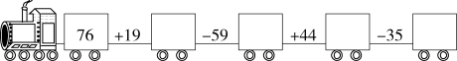
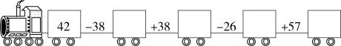

28．看图列式计算。
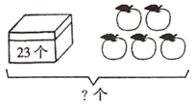
= （个）

五、操作题（共1题；共4分）
29．把每一组中不是同类的圈出来。
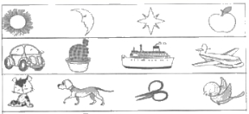

六、解决问题（共4题；共24分）
30．乐乐所在队再多几人就和欢欢所在队的人数一样多?

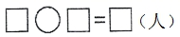

31．要做32个中国结送给幼儿园的小朋友。还要做多少个？
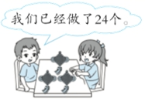
＝（ ）

32．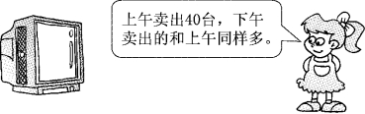
商场一天共卖出电视机多少台？
＝( )

33．购物。
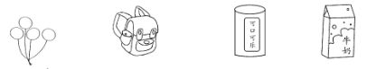
3元3角 50元 3元 7元
（1）买一个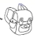和一盒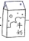一共需要多少钱？
＝
（2）买一束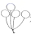和一罐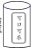，一共需要多少钱？
＝
（3）小红拿10元钱买一罐，应找回多少钱？
＝
【参考答案】
1．3 一 69
2．19；28；37
3．11 99
4．5 5 10 6 6 1
5．8 80 99
6．１７１９２１１８１４１０
7．＞ ＜ ＞ ＞ ＜ ＝
8． 6；5；＜
9．B
10．C
11．A
12．B
13．B
14．B
15．B
16．B
17．√
18．√
19．×
20．×
21．×
22．×
23．×
24．×
25．24；6；9；60
5；39；8；8
27；68；4
26．99；61；59；14 竖式略
27．95;36;80;45
4;42;16;73
28．28个
29．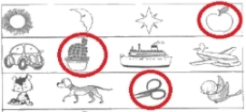
30．17－8＝9
31．32－24＝8（个）
32．40＋40＝80(台)
33．（1）50＋7＝57（元）
（2）3元3角＋3元＝6元3角
（3）10－3＝7（元）

